Шаблон отчёта по лабораторной работе №3

Мугари Абдеррахим, НКАбд-03-22

Содержание

# 1 Цель работы

* В этой лабораторной работе мы познакомимся с git - системой контроля версий, где мы получим некоторые практические навыки о том, как обращаться и использовать этот инструмент (**git**).

# 2 Выполнение лабораторной работы

## 2.1 Настройка github:

* В нашем случае мы будем использовать GitHub, поэтому вам необходимо создать учетную запись в https://github.com где будут заполнены основные данные(рис. 1)

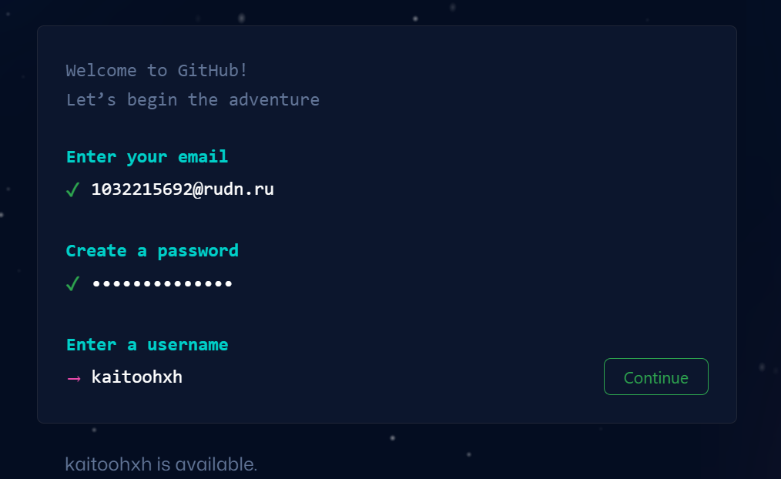

Рис. 1: Ресунек 1

## 2.2 Базовая настройка git:

-Здесь нам нужно настроить его с помощью некоторых команд через наш терминал.(рис. 2) -Сначала нам нужно было ввести наше имя пользователя и адрес электронной почты, с помощью которого мы создали наш репозиторий.(рис. 2) -Настроили utf-8 в выводе сообщений git.(рис. 2) -Мы задали имя начальной ветки (мы назвали её master).(рис. 2) -Конфигурация autocrlf.(рис. 2) -Конфигурация safecrlf.(рис. 2)

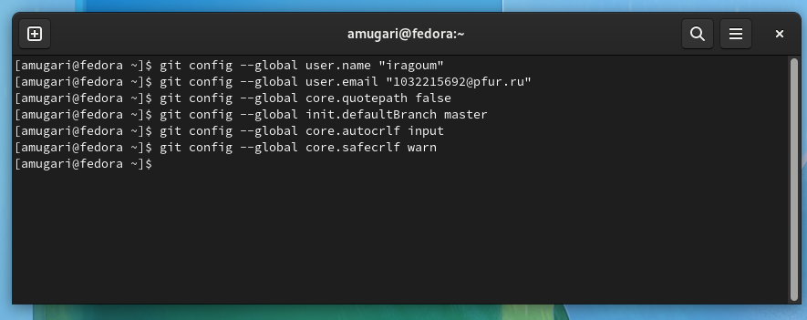

Рис. 2: Ресунек 2

## 2.3 Создание SSH ключа:

* Здесь нам нужно было сгенерировать пару ключей (открытый и закрытый) Для последующей идентификации пользователя на сервере репозитория (рис. 3).
* После генерации ключей они были сохранены по пути “/home/amugari/.ssh/” (рис. 3).

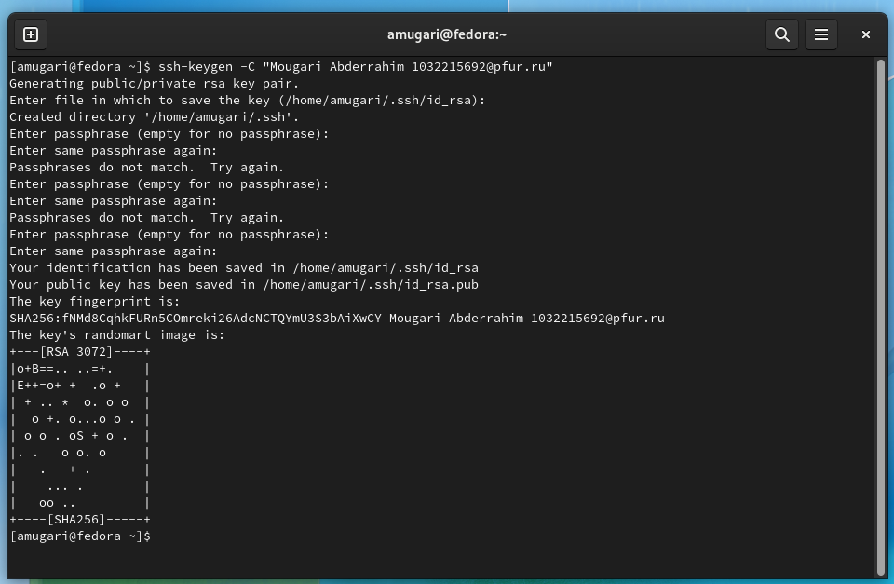

Рис. 3: Ресунек 3

* Нам пришлось скопировать открытый ключ из локальной консоли, но команда “xclip” не была установлена, поэтому нам пришлось установить ее, чтобы мы могли скопировать ключ (рис. 4).

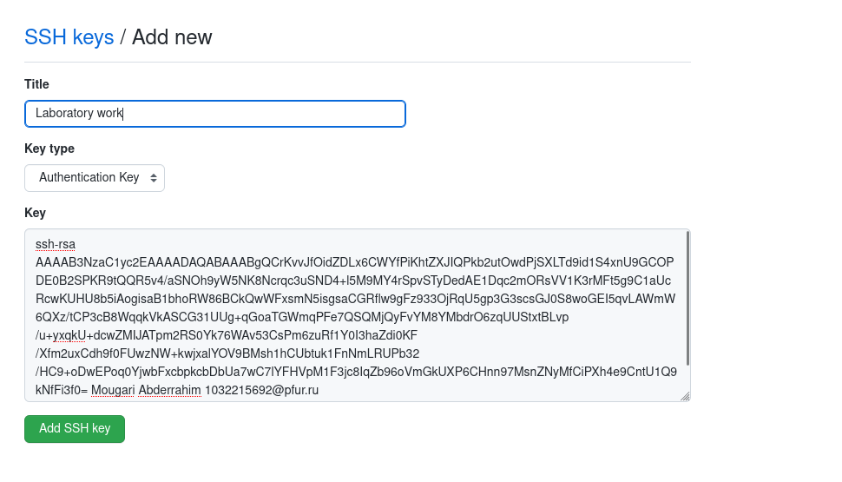

Рис. 4: Ресунек 4

* после установки команды мы скопировали открытый ключ, затем в настройках нашей учетной записи github в разделе “Ключи SSH и PGP” мы создали новый SSH-ключ, который назвали “Лабораторная работа”(рис. 5) (рис. 6).

Рис. 5: Ресунек 5

Рис. 5: Ресунек 5

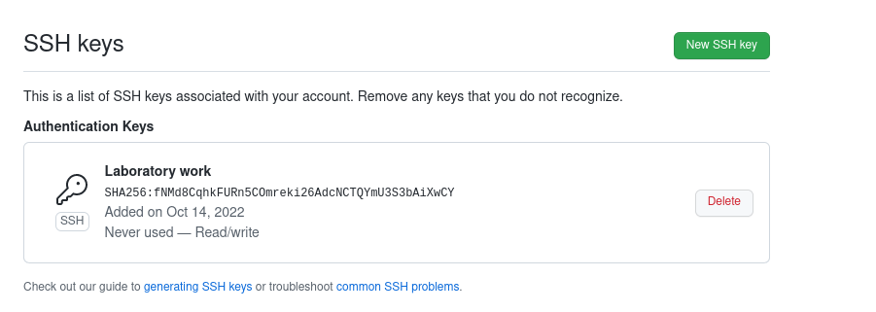

Рис. 6: Ресунек 6

## 2.4 Сознание рабочего пространства и репозитория курса на основе шаблона:

* На этом шаге нам нужно было создать рабочее пространство и репозиторий курса на основе шаблона, поэтому через терминал мы создали каталог для предмета “Архитектура компьютера”, следуя необходимой иерархии(рис. 7).

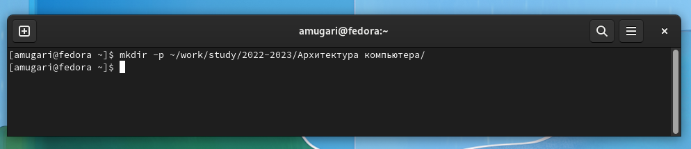

Рис. 7: Ресунек 7

## 2.5 Сознание репозитория курса на основе шаблона:

* здесь, чтобы создать репозиторий курсов на основе шаблона, нам пришлось использовать уже созданный шаблон в github пользователем “yamadharma”(рис. 8).

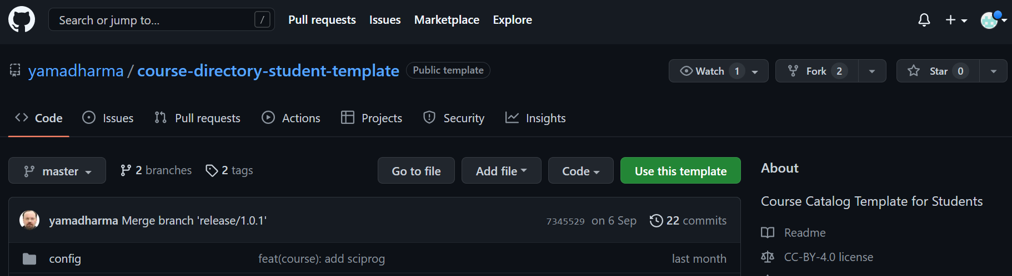

Рис. 8: Ресунек 8

* После выбора шаблона мы должны были дать нашему репозиторию имя, которое было “study_2022–2023_arh-pc”, а затем мы создали репозиторий из шаблона(рис. 9).

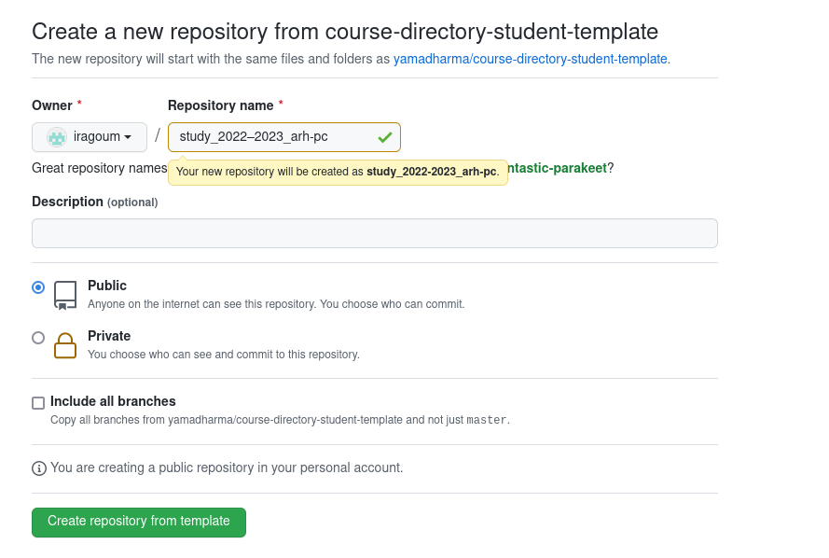

Рис. 9: Ресунек 9

* Затем через терминал мы переместились в каталог курса, после чего клонировали только что созданный репозиторий(рис. 10).

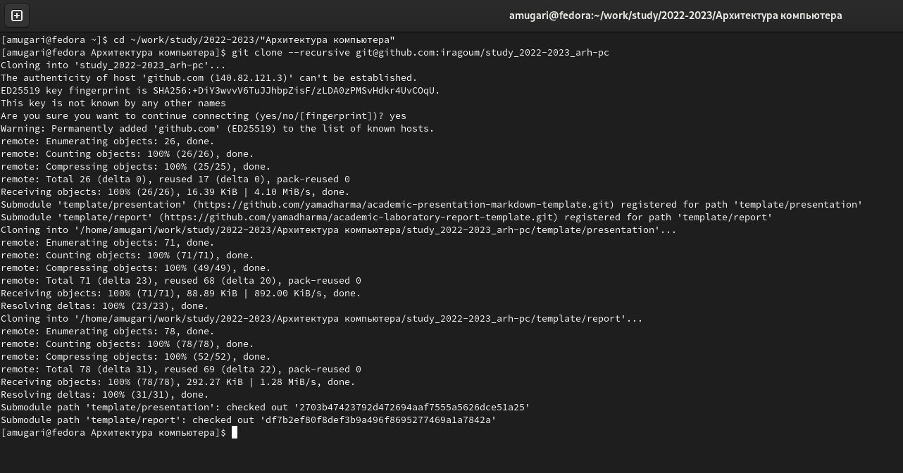

Рис. 10: Ресунек 10

## 2.6 Настройка каталога курса:

* Чтобы настроить каталог “**Курс**”, мы переместились в каталог “*~/work/study/2022-2023/”Архитектура компьютера”/study_2022-2023_arh-pc*”, затем мы удалили файл “**package.json**”(рис. 11).



Рис. 11: Ресунек 11

* затем мы создали необходимый каталог и отправили все файлы на сервер для обновления(рис. 12) (рис. 13)..

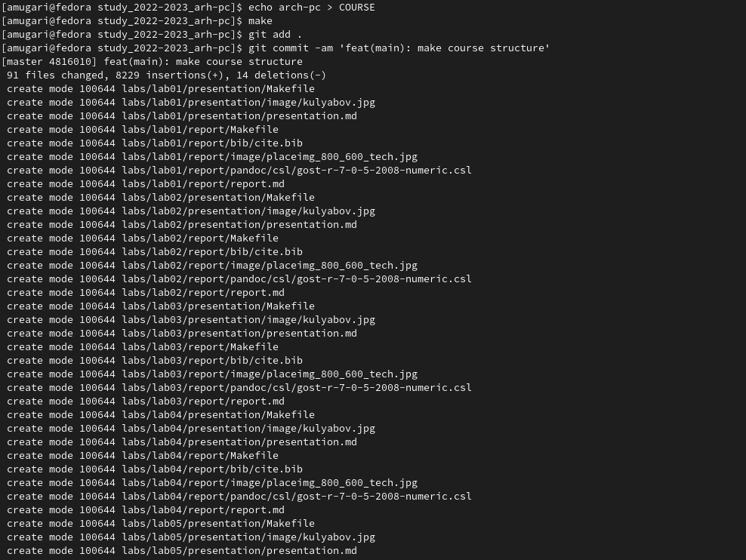

Рис. 12: Ресунек 12

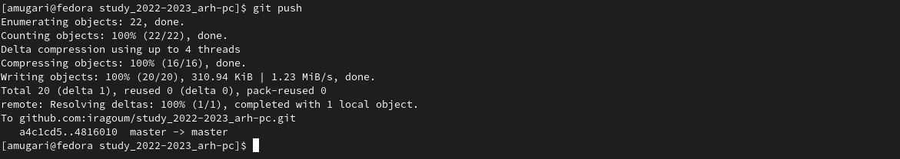

Рис. 13: Ресунек 13

* мы зашли в рабочее пространство в локальном репозитории и на странице github, где мы нашли все правильно(рис. 14) (рис. 15)

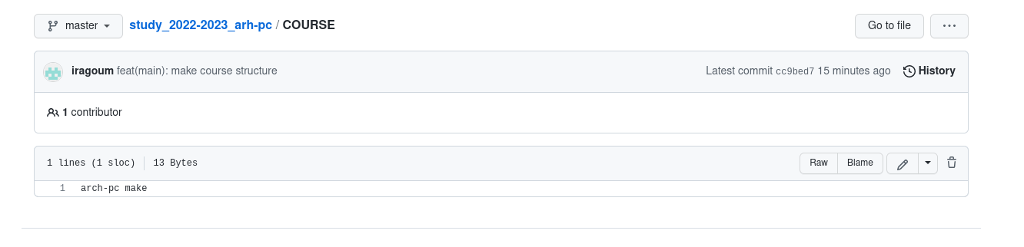

Рис. 14: Ресунек 14

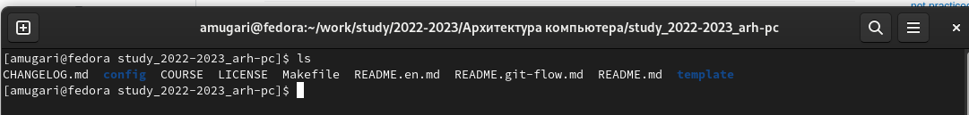

Рис. 15: Ресунек 15

## 2.7 выводы по результатам выполнения заданий:

* к концу лабораторной работы мы узнали о системе контроля версий git, получили некоторые практические навыки обращения с этим инструментом (**git**) и его использования.

# 3 Задание для самостоятельной работы:

* Здесь мы скопировали наши последние отчеты в нужные каталоги(рис. 16)

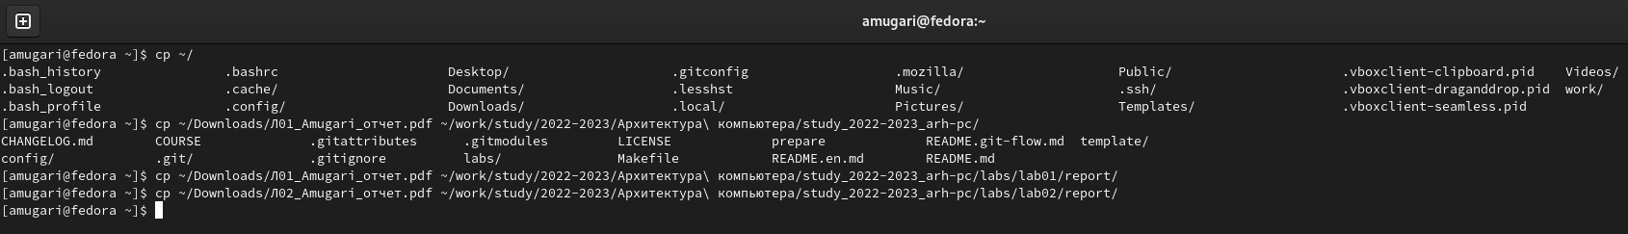

Рис. 16: Ресунек 16

* затем отправил все обновления в git(рис. 17)

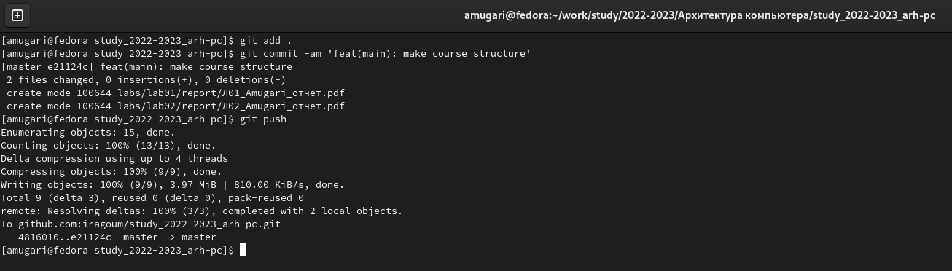

Рис. 17: Ресунек 17

## 3.1 выводы по результатам выполнения заданий:

* После выполнения этих упражнений мы смогли применить на практике наши знания, которые мы получили о git и системе контроля версий в целом.

# 4 Выводы, согласованные с целью работы:

* к концу лабораторной работы мы узнали о системе контроля версий git, получили некоторые практические навыки обращения с этим инструментом (git) и его использования, после выполнения этих упражнений мы смогли применить на практике наши знания, которые мы получили о git и системе контроля версий в целом.